ASSUNTO: INDICO AO SENHOR PREFEITO MUNICIPAL DR. PAULO DE OLIVEIRA E SILVA QUE PROVIDENCIE JUNTO À SECRETARIA COMPETENTE, ESTUDOS PARA A POSSÍVEL IMPLANTAÇÃO DE UM BOLSÃO DE ESTACIONAMENTO DE VEÍCULOS NA AVENIDA 22 DE OUTUBRO

DESPACHO:

SALA DAS SESSÕES

PRESIDENTE DA MESA

INDICAÇÃO Nº DE 2022

SENHOR PRESIDENTE,
SENHORES VEREADORES, SENHORAS VEREADORAS.

CONSIDERANDO solicitações feitas por munícipes e comerciantes instalados na Avenida 22 de Outubro, sobre a possibilidade de utilização mais eficiente do espaço público que se encontra sem uso na avenida 22 de outubro, esquina com a rua Rachid A. Andare.
CONSIDERANDO que a referida avenida se encontra em exponencial desenvolvimento comercial, gerando uma demanda de espaços destinados ao estacionamento de veículos.

INDICO ao Prefeito Municipal Dr. Paulo de Oliveira e Silva, que providencie, junto à Secretaria competente, estudos de viabilidade para utilizar um percentual da citada área, para a implantação de um bolsão de estacionamento, ou mesmo criação de vagas transversais na área.

SALA DAS SESSÕES “VEREADOR SANTO RÓTOLLI”, 13 de maio de 2.022

VEREADORA MARA CRISTINA CHOQUETTA
PSB

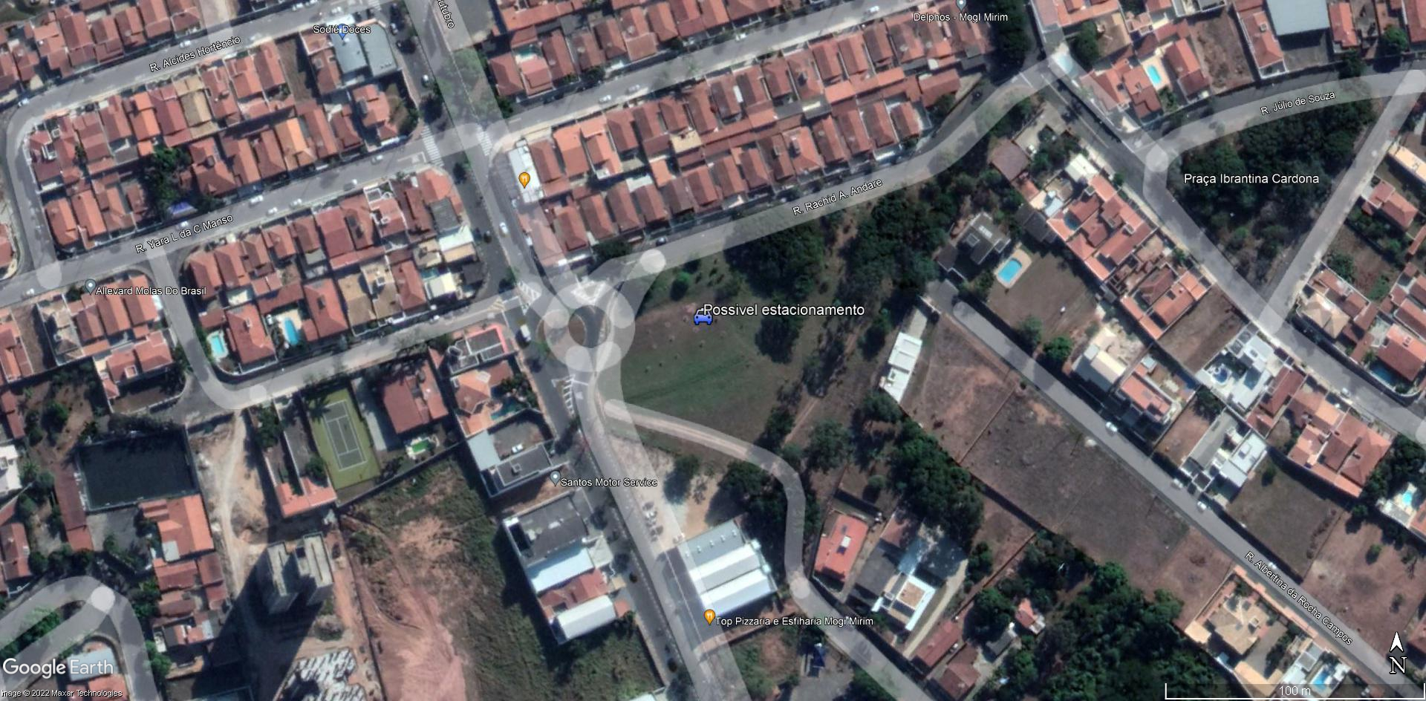
Localização

